УТВЕРЖДЕНА
Постановлением администрации
городского округа «город Дербент»
от «08» октября 2019 года №488
(ред. № 695 от «27» декабря 2022 г.)

МУНИЦИПАЛЬНАЯ ПРОГРАММА
«Формирование современной городской среды на территории городского округа «город Дербент» на 2019-2024 годы

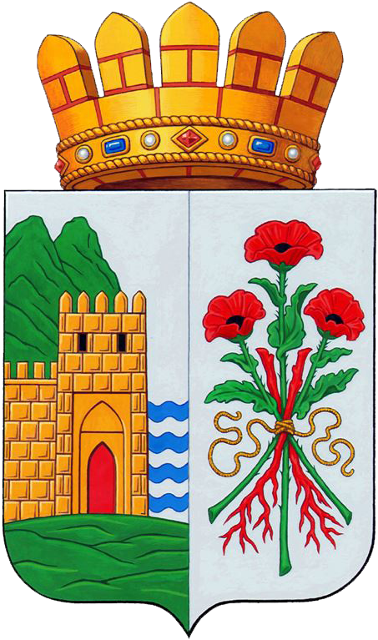

г. Дербент 2019 г.

ПАСПОРТ
муниципальной программы
«Формирование современной городской среды городского округа «город Дербент» на 2019-2024 годы.
(далее – муниципальная программа)

Этапы и сроки реализации программы | Программа реализуется в один этап в 2019-2024 годах
Заказчики программы | Администрации городского округа «город Дербент»
Исполнители программы | МБУ УЖКХ» Администрации городского округа «город Дербент
Цели и задачи программы | Цель:
Цели и задачи программы | - повышение комфортности городской среды, повышение индекса качества городской среды;
Цели и задачи программы | - создание механизма прямого участия граждан в формировании комфортной городской среды, увеличение доли граждан, принимающих участие в решении вопросов развития городской среды;
Цели и задачи программы | Задачи:
Цели и задачи программы | - создание механизмов развития комфортной городской среды;
Цели и задачи программы | - обеспечение комплексного развития города с учетом индекса качества городской среды;
Цели и задачи программы | - создание механизмов вовлеченности заинтересованных граждан в реализации мероприятий по благоустройству территорий муниципального образования городской округ «город Дербент»;
Цели и задачи программы | - обеспечение проведения мероприятий по благоустройству территорий муниципального образования городской округ «город Дербент» в соответствии с едиными требованиями;
Цели и задачи программы | - обеспечение доступности городской среды для маломобильных групп населения;
Целевые индикаторы программы | Целевой индикатор 1.
Целевые индикаторы программы | Количество благоустроенных дворовых территорий многоквартирных домов в рамках формирования современной городской среды и комплексного территориального развития муниципального образования «городской округ «город Дербент».
Целевые индикаторы программы | Целевой индикатор 2.
Целевые индикаторы программы | Площадь территорий общего пользования в рамках формирования современной городской среды в соответствующем году;
Целевые индикаторы программы | Целевой индикатор 3.
Целевые индикаторы программы | Реализация проектов благоустройства в исторических поселениях в рамках Всероссийского конкурса лучших проектов создания комфортной городской среды;
Объёмы и источники финансового обеспечения реализации программы | Общий объем финансового обеспечения реализации программы  в том числе: |  |  |  |  | 841681,0 |  | тыс. руб.,
 | Годы реализации программы | Источники финансового обеспечения, тыс. руб.
 | Годы реализации программы | Общая стоимость, в том числе: |  |  |  |  | Итого
 | Годы реализации программы | Республиканский бюджет | Федеральный бюджет | Городской бюджет | Внебюджетные источники
 | 2018 | 3187,4 | 60560,3 | 3187,4 | 0,0 |  | 66935,1
 | 2019 | 683,6 | 117681,3 | 13156,4 | 10235,5 |  | 141756,8
 | 2020 | 796,7 | 123375,6 | 57709,6 | 0,0 |  | 181881,9
 | 2021 | 767,0 | 75937,9 | 10967,5 | 0,0 |  | 87672,4
 | 2022 | 782,5 | 77462,16 | 106000,0 | 0,0 |  | 184244,6
 | 2023 | 884,40 | 87560,08 | 13266,72 | 0,0 |  | 101711,2
 | 2024 | 700,4 | 69340,6 | 7438,0 | 0,0 |  | 77479,0
 | Всего: | 7802,05 | 601167,57 | 211725,57 | 10235,5 |  | 841681,0
 | Объемы и источники финансирования ежегодно уточняются при формировании бюджетов на соответствующий год и плановый период

1. Характеристика проблемы, на решение которой направлена Программа

Сложившуюся градостроительную ситуацию в городском округе «город Дербент» в настоящее время можно охарактеризовать как сложную. За последние два десятилетия в городском округе «город Дербент» значительно ухудшилось состояние городской среды, сократилась площадь дворовых территорий многоквартирных домов и территорий общего пользования (парки, скверы, набережные и т.д.), чему в немалой степени способствовала хаотичная застройка с многочисленными нарушениями строительных норм и правил.
Проведенный анализ дворовых территорий МКД позволил определить общее состояние таких важных элементов благоустройства, как детские игровые и спортивные площадки. На отдельных дворовых территориях МКД сохранились элементы детского – игрового и спортивного оборудования, малых архитектурных форм, которые непригодны к использованию в связи с физическим и моральным износом.

В настоящее время озеленение и оснащенность малыми архитектурными формами (скамейки, урны, газонные ограждения и т.п.) дворовых территорий МКД выполнены в недостаточном объеме. Многие зеленые насаждения требуют ухода. Озеленение – неотъемлемая и важная часть формирования комфортной городской среды.
В связи с увеличением количества личного транспорта остро встал вопрос о нехватке парковочных мест. Проведение работ по строительству парковочных мест на дворовых территориях МКД позволит в дальнейшем «разгрузить» дворовые территории МКД и обеспечить комфортными условиями проживание жителей городского округа «город Дербент».
Кроме того, городская среда лишь частично приспособлена к условиям доступности для инвалидов всех категорий и маломобильных групп населения.
В настоящее время имеющиеся места массового отдыха населения (парки, скверы), расположенные на территории общего пользования городского округа «город Дербент», не могут обеспечить растущие потребности населения и не удовлетворяют современным требованиям, предъявляемым к их качеству.

Уникальную возможность внедрить современные комплексные подходы к формированию комфортной городской среды на территории городского округа «город Дербент» дает реализация федерального проекта «Формирование комфортной городской среды» национального проекта «Жилье и городская среда».

2. Приоритеты политики благоустройства, цели и задачи Программы

Современный горожанин воспринимает всю территорию города как единое пространство и ожидает от него безопасности, комфорта, функциональности и эстетики.
Рационально выстроенная городская среда позволяет снизить градус социальной напряженности, провести досуг различным группам населения, на освещенных людных улицах ниже уровень преступности, при наличии современных спортивных площадок увеличивается доля населения, регулярно занимающегося спортом, снижается уровень заболеваемости.
Приоритеты и цели в сфере реализации Программы определены:
1) Указом Президента Российской Федерации от 7 мая 2018 года №204 «О национальных целях и стратегических задачах развития Российской Федерации на период до 2024 года»;
2) Утвержденным президиумом Совета при Президенте Российской Федерации по стратегическому развитию и национальным проектам (протокол от 24 декабря 2018 г. №16) паспортом национального проекта «Жилье и городская среда»;
3) государственной программой Российской Федерации «Обеспечение доступным и комфортным жильем и коммунальными услугами граждан Российской Федерации», утвержденной постановлением Правительства Российской Федерации от 30 декабря 2017 г. №1710;
В этой связи приоритетами политики городского округа «город Дербент» в области благоустройства являются:
- создание безопасной, удобной, экологически благоприятной и привлекательной городской среды, доступной для инвалидов и других маломобильных групп населения;
- учет потребностей и запросов жителей и других субъектов городской среды, их непосредственное участие во всех этапах реализации муниципальных программ формирования современной городской среды;
- обеспечение соответствия элементов городской среды на территории муниципального образования установленным критериям;
- обеспечение надлежащего содержания и ремонта объектов и элементов благоустройства городских территорий.
- благоустройство территорий в соответствии с минимальным и дополнительным перечнем видов работ по благоустройству дворовых территорий многоквартирных домов, указанных в Приложениях №7 и №8.
- благоустройство дворовых территорий в рамках государственной программы Республики Дагестан «Комплексное территориальное развитие муниципального образования «городской округ «город Дербент», утвержденной Постановлением Правительства Республики Дагестан от 11.04.2019 г. №78.

3. Обоснование значений целевых индикаторов и показателей Программы
Показатели и индикаторы Программы приняты в увязке с целями, задачами и приоритетами в сфере реализации Программы.
Достижение показателей и индикаторов обеспечивается путем реализации мероприятий Программы.
Перечень показателей и индикаторов Программы с расшифровкой плановых значений по годам ее реализации приведены в приложениях №1 и №2 к настоящей Программе.
Источниками получения информации о достигнутых значениях показателей (индикаторов) является статистическая отчетность, а также отчетная информация участников Программы. Значения показателей (индикаторов) могут уточняться.

4. Информация по ресурсному обеспечению Программы

Общий объем финансирования Программы на период ее реализации (2019-2024 годы) за счет всех источников финансирования составляет 841 681,0 тыс.руб., в том числе:
средства федерального бюджета – 601 167,57 тыс.руб.;
средства республиканского бюджета – 7 802,05 тыс.руб.;
средства местного бюджета – 211 725,6 тыс.руб.;
средства внебюджетных источников – 10 235,5 тыс.руб.

Объем средств, предусмотренных на 2019 год, составляет 141756,80 тыс. руб., в том числе:
средства федерального бюджета – 117 681,10 тыс.руб.;
средства республиканского бюджета – 683,60 тыс.руб.;

средства местного бюджета – 13 156,60 тыс.руб.;

средства внебюджетных источников – 10 235,50 тыс.руб.
Объем средств, предусмотренных на 2020 год, составляет 181 881,90 тыс. руб., в том числе:
средства федерального бюджета – 123 375,60 тыс.руб.;
средства республиканского бюджета – 796,70 тыс.руб.;
средства местного бюджета – 57 709,60 тыс.руб.;
средства внебюджетных источников – 0,00 тыс.руб.
Объем средств, предусмотренных на 2021 год, составляет 87 672,40 тыс. руб., в том числе:
средства федерального бюджета – 75 937,90 тыс.руб.;
средства республиканского бюджета – 767,00 тыс.руб.;
средства местного бюджета – 10 967,50 тыс.руб.;
средства внебюджетных источников – 0,00 тыс.руб.
Объем средств, предусмотренных на 2022 год, составляет 184 244,6 тыс. руб., в том числе:
средства федерального бюджета – 77 462,16 тыс.руб.;
средства республиканского бюджета – 782,5 тыс.руб.;
средства местного бюджета – 106 000,0 тыс.руб.;
средства внебюджетных источников – 0,0 тыс.руб.
Объем средств, предусмотренных на 2023 год, составляет 101 711,20 тыс. руб., в том числе:
средства федерального бюджета – 87 560,08 тыс.руб.;
средства республиканского бюджета – 884,40 тыс.руб.;
средства местного бюджета – 13 266,72 тыс.руб.;
средства внебюджетных источников – 0,00 тыс.руб.
Объем средств, предусмотренных на 2024 год, составляет 77 479,0 тыс. руб., в том числе:
средства федерального бюджета – 69 340,60 тыс.руб.;
средства республиканского бюджета – 700,40 тыс.руб.;
средства местного бюджета – 7 438,00 тыс.руб.;
средства внебюджетных источников – 0,00 тыс.руб.

Объемы и источники финансирования ежегодно уточняются при формировании бюджетов на соответствующий год и плановый период.
Реализация Программы осуществляется на условиях финансирования (софинансирования):
- из федерального бюджета согласно Правил предоставления и
распределения субсидий из федерального бюджета бюджетам субъектов Российской Федерации на поддержку государственных программ субъектов Российской Федерации и муниципальных программ формирования современной городской среды, утвержденных постановлением Правительства Российской Федерации от 09.02.2019 № 106).
- из республиканского бюджета в рамках государственной программы Республики Дагестан «Формирование современной городской среды в республике дагестан» на 2019-2024 годы, утвержденной постановлением от №76-а от 10.04.2019 года (в редакции Постановления Правительства Республики Дагестан от 16.08.2019 №199);
- из республиканского и муниципального бюджетов в рамках государственной программы Республики Дагестан «Комплексное территориальное развитие муниципального образования «городской округ «город Дербент», утвержденной Постановлением Правительства Республики Дагестан от 11.04.2019 г. №78;

Расходы на реализацию мероприятий Программы приведены в приложении №3 к настоящей Программе.

4. Перечень программных мероприятий и механизмы их реализации

Основные мероприятия Программы сформированы исходя из необходимости комплексного решения поставленных задач и достижения целей, направленных на повышение уровня благоустройства территорий городского округа «город Дербент».
Для решения задач Программы планируется проведение следующих основных мероприятий:
- проведение общественных обсуждений и определение территорий и мероприятий по благоустройству для их включения в муниципальную программу формирования современной городской среды, в том числе по результатам голосования по отбору общественных территорий;
- проведение мероприятий по инвентаризации уровня благоустройства индивидуальных жилых домов и земельных участков, предоставленных для их размещения, с заключением по результатам инвентаризации соглашений с собственниками (пользователями) указанных домов (собственниками (пользователями) земельных участков) об их благоустройстве не позднее последнего года реализации Федерального проекта в соответствии с требованиями утвержденных в городском округе «город Дербент» правил благоустройства;
- формирование адресного перечня объектов недвижимого имущества (включая объекты незавершенного строительства) и земельных участков, находящихся в собственности (пользовании) юридических лиц и индивидуальных предприниматеей, подлежащих благоустройству не позднее 2022 года за счет средств указанных лиц, в соответствии с заключенными соглашениями с органами местного самоуправления, по итогам провдения инвентаризации и общественного обсуждения проектов муниципальных программ;
- проведение работ по образованию земельных участков, на которых расположены многоквартирные дома, благоустройство дворовых территорий которых выполняется с использованием субсидии из федерального, республиканского и местного бюджетов;
- заключение соглашений по результатам закупки товаров, работ и услуг для обеспечения муниципальных нужд в целях реализации муниципальных программ не позднее 1 июля года предоставления субсидии - для заключения соглашений на выполнение работ по благоустройству общественных территорий, не позднее 1 мая года предоставления субсидии - для заключения соглашений на выполнение работ по благоустройству дворовых территорий, за исключением случаев обжалования действий (бездействия) заказчика и (или) комиссии по осуществлению закупок и (или) оператора электронной площадки при осуществлении закупки товаров, работ, услуг в порядке, установленном законодательством Российской Федерации, при которых срок заключения таких соглашений продлевается на срок указанного обжалования;
- подготовка и утверждение с учетом обсуждения с представителями заинтересованных лиц дизайн-проекта благоустройства каждой дворовой территории, включенной в муниципальную программу, который предполагается реализовать в соответствующем году, а также дизайн-проекта благоустройства общественной территории, в которые включаются текстовое и визуальное описания проектов, их концепция и перечень (в том числе визуализированный) элементов благоустройства, предлагаемых к размещению на соответствующей территории;
- представление в установленный срок в Минстрой РД материалов по проектам благоустройства территорий для участия во Всероссийском конкурсе лучших проектов создания комфортной городской среды в малых городах и исторических поселениях;
- актуализация Программы с проведением общественных обсуждений проектов муниципальных программ;
- повышение уровня цифровизации и улучшение качества управления городским хозяйством в рамках реализации мероприятий, предусмотренных паспортом ведомственного проекта Минстроя России по цифровизации городского хозяйства «Умный город»;
- иные мероприятия по благоустройству.

ПРИЛОЖЕНИЕ № 1
к муниципальной программе
«Формирование современной городской среды на территории городского округа «город Дербент»

Сведения о показателях и индикаторах муниципальной программы и их значениях

Наименование | Ед.изм. | Значения целевых индикаторов
Наименование | Ед.изм. | 2016 | 2017 | Годы реализации муниципальной программы
 |  |  |  | 2018 год | 2019 год* | 2020 год* | 2021 год* | 2022 год* | 2023 год* | 2024 год*
Муниципальная программа «Формирование современной городской среды на территории городского округа «город Дербент» на 2019-2024 годы
Целевой индикатор 1. | % | 0 | 100 | 100 | 100 | 100 | 100 | 100 | 100 | 100
Доля благоустроенных дворовых территорий многоквартирных домов и общественных территорий в границах городского округа «город Дербент» от общего количества дворовых территорий многоквартирных домов и общественных территорий, запланированных к благоустройству в соответствующем году
Целевой индикатор 2. | % | 0 | 100 | 100 | 100 | 100 | 100 | 100 | 100 | 100
Доля общественных территорий в границах городского округа «город Дербент» от общего количества общественных территорий, запланированных к благоустройству в соответствующем году
Целевой индикатор 3. | Ед. | 0 | 0 | 0 | 1 | 1 | 0 | 0 | 0 | 0
Реализация проектов благоустройства в исторических поселениях в рамках Всероссийского конкурса лучших проектов создания комфортной городской среды
Подпрограмма 1 «Благоустройство дворовых территорий многоквартирных домов и общественных территорий городского округа «город Дербент»
Целевой индикатор 1. | Ед. | 0 | 6 | 5 | 13 | 14 | 13 | 12 | 11 | 6

ПРИЛОЖЕНИЕ № 2
к муниципальной программе
«Формирование современной городской среды на территории городского округа «город Дербент»

Показатели и индикаторы муниципальной программы
«Формирование современной городской среды на территории городского округа «город Дербент»

Наименование | Формула расчёта | Источник информации о значениях целевых индикаторов (исходные данные для расчёта) | Ед.  изм. | Значения целевых индикаторов
 |  |  |  | 2016 | 2017 | 2018 | Годы реализации муниципальной программы
 |  |  |  |  |  |  | 2019* | 2020* | 2021* | 2022* | 2023* | 2024*
Муниципальная программа «Формирование современной городской среды на территории городского округа «город Дербент» на 2019-2024 годы
Целевой индикатор 1.
Количество благоустроенных территорий МКД в соответствующем году-КБ |  | Акты выполненных работ | Ед. | 0 | 8 | 5 | 13 | 14 | 13 | 12 | 7 | 6
Запланированное количество территорий МКД к благоустройству в соответствующем году-КЗ |  | Приложение 3 к муниципально й программе | Ед. | 0 | 8 | 5 | 13 | 14 | 13 | 12 | 7 | 6
Доля благоустроенных дворовых территорий многоквартирных домов и общественных территорий в границах городского округа «город Дербент» от общего количества дворовых территорий многоквартирных домов и общественных территорий, запланированных к благоустройству в соответствующем году | (КБ/КЗ)*100% |  | % | 0 | 100% | 1 | 100% | 100% | 100% | 100% | 100% | 100%
Целевой индикатор 2. |  |  | % | 0 | 100 | 100 | 100 | 100 | 100 | 100 | 100 | 100
Количество благоустроенных общественных территорий в соответствующем году-КБ |  | Акты выполненных работ | Ед. | 0 | 2 | 1 | 6 | 3 | 3 | 3 | 4 | 1
Запланированное количество общ. территорий к благоустройству в соответствующем году-КЗ |  | Приложение 4 к муниципально й программе | Ед. | 0 | 2 | 1 | 6 | 3 | 3 | 3 | 4 | 1
Доля общественных территорий в границах городского округа «город Дербент» от общего количества общественных территорий, запланированных к благоустройству в соответствующем году | (КБ/КЗ)*100% |  | % | 0 | 100% | 1 | 100% | 100% | 100% | 100% | 100% | 100%
Целевой индикатор 3.
Реализация проектов благоустройства в исторических поселениях в рамках Всероссийского конкурса лучших проектов создания комфортной городской среды | Абсолютный показатель |  | Ед. | 0 | 0 | 0 | 1 | 0 | 1 | 0 | 0 | 1

ПРИЛОЖЕНИЕ № 3
к муниципальной программе
«Формирование современной городской среды на территории городского округа «город Дербент»

Финансовое обеспечение реализации муниципальной программы

Наименование | Заказчики программы/исполнители программы | Источники финансового обеспечения | Код бюджетной классификации |  |  |  | Объемы финансового обеспечения, тыс. руб.
Наименование | Заказчики программы/исполнители программы | Источники финансового обеспечения | ГРБС | Рз Пр | ЦСР | ВР | 2018 год |  | 2019 год* |  | 2020 год* |  | 2021 год* |  | 2022 год* |  | 2023 год* | 2024 год*
Муниципальная программа "Формирование современной городской среды на территории городского округа "город Дербент" | МБУ УЖКХ Администрации городского округа "город Дербент" | Стоимость всего,  в том числе: | 132 | 05 03 | 46001 R5550 | 500 | 66935,1 |  | 141756,8 |  | 181881,9 |  | 87672,4 |  | 184244,61 |  | 101711,20 | 77479,0
 | МБУ УЖКХ Администрации городского округа "город Дербент" | Республиканский бюджет |  |  |  |  | 3187,4 |  | 683,6 |  | 796,7 |  | 767,0 |  | 782,5 |  | 884,45 | 700,4
 | МБУ УЖКХ Администрации городского округа "город Дербент" | Федеральный бюджет |  |  |  |  | 60560,3 |  | 117681,3 |  | 123375,6 |  | 75937,9 |  | 77462,16 |  | 87560,08 | 69340,6
 | МБУ УЖКХ Администрации городского округа "город Дербент" | Городской бюджет |  |  |  |  | 3187,4 |  | 13156,4 |  | 57709,6 |  | 10967,5 |  | 106000 |  | 13266,67 | 7438,0
 | МБУ УЖКХ Администрации городского округа "город Дербент" | Внебюджетные источники |  |  |  |  | 0,00 |  | 10235,5 |  | 0,00 |  | 0,00 |  | 0,00 |  | 0,00 | 0,00
 | МБУ УЖКХ Администрации городского округа "город Дербент" | ВСЕГО: |  |  |  |  | 66935,1 |  | 141756,8 |  | 181881,9 |  | 87672,4 |  | 184244,61 |  | 101711,20 | 77479,0
Мероприятие 1 | МБУ УЖКХ Администрации городского округа "город Дербент" | Стоимость всего,  в том числе: |  |  |  |  | 44966,0 |  | 55163,7 |  | 81038,80 |  | 83101,8 |  | 138430,04 |  | 85376,20 | 47079,0
Благоустройство дворовых территорий многоквартирных домов | МБУ УЖКХ Администрации городского округа "город Дербент" | Республиканский бюджет |  |  |  |  | 2141,3 |  | 498,7 |  | 688,2 |  | 727,1 |  | 546,45 |  | 742,40 | 425,6
Благоустройство дворовых территорий многоквартирных домов | МБУ УЖКХ Администрации городского округа "город Дербент" | Федеральный бюджет |  |  |  |  | 40683,5 |  | 49369,2 |  | 68134,0 |  | 71979,1 |  | 60215,02 |  | 73497,78 | 42133,9
Благоустройство дворовых территорий многоквартирных домов | МБУ УЖКХ Администрации городского округа "город Дербент" | Городской бюджет |  |  |  |  | 2141,3 |  | 5295,8 |  | 12216,60 |  | 10395,7 |  | 77668,57 |  | 11136,02 | 4519,5
Благоустройство дворовых территорий многоквартирных домов | МБУ УЖКХ Администрации городского округа "город Дербент" | Внебюджетные источники |  |  |  |  | 0,0 |  | 0,0 |  | 0,0 |  | 0,0 |  | 0,0 |  | 0,0 | 0,0
Благоустройство дворовых территорий многоквартирных домов | МБУ УЖКХ Администрации городского округа "город Дербент" | ВСЕГО: |  |  |  |  | 44966,0 |  | 55163,6 |  | 81038,80 |  | 83101,8 |  | 138430,04 |  | 85376,20 | 47079,0
Мероприятие 1.1. | МБУ УЖКХ Администрации городского округа "город Дербент" | Стоимость всего,  в том числе: |  |  |  |  | 0,0 |  | 0,0 |  | 0,0 |  | 0,0 |  | 0,0 |  | 0,0 | 0,0
Благоустройство дворовых территорий многоквартирных домов  (в рамках Госпрограммы РД «Комплексное территориальное развитие муниципального образования «городской округ «город Дербент») | МБУ УЖКХ Администрации городского округа "город Дербент" | Республиканский бюджет |  |  |  |  | 0,0 |  | 0,0 |  | 0,0 |  | 0,0 |  | 0,0 |  | 0,0 | 0,0
 | МБУ УЖКХ Администрации городского округа "город Дербент" | Городской бюджет |  |  |  |  | 0,0 |  | 0,0 |  | 0,0 |  | 0,0 |  | 0,0 |  | 0,0 | 0,0
 | МБУ УЖКХ Администрации городского округа "город Дербент" | Внебюджетные источники |  |  |  |  | 0,0 |  | 0,0 |  | 0,0 |  | 0,0 |  | 0,0 |  | 0,0 | 0,0
 | МБУ УЖКХ Администрации городского округа "город Дербент" | ВСЕГО: |  |  |  |  | 0,0 |  | 0,0 |  | 0,0 |  | 0,0 |  | 0,0 |  | 0,0 | 0,0
Мероприятие 2. | МБУ УЖКХ Администрации городского округа "город Дербент" | Стоимость всего,  в том числе: |  |  |  |  | 21969,1 |  | 20461,2 |  | 13133,40 |  | 4570,5 |  | 45814,57 |  | 16335,0 | 30400,0
Благоустройство общественных территорий | МБУ УЖКХ Администрации городского округа "город Дербент" | Республиканский бюджет |  |  |  |  | 1046,2 |  | 184,9 |  | 108,5 |  | 40,0 |  | 236,0 |  | 142,0 | 274,8
Благоустройство общественных территорий | МБУ УЖКХ Администрации городского округа "город Дербент" | Федеральный бюджет |  |  |  |  | 19876,8 |  | 18311,9 |  | 10741,6 |  | 3958,8 |  | 17247,14 |  | 14062,3 | 27206,8
Благоустройство общественных территорий | МБУ УЖКХ Администрации городского округа "город Дербент" | Городской бюджет |  |  |  |  | 1046,2 |  | 1964,4 |  | 2283,3 |  | 571,8 |  | 28331,43 |  | 2130,7 | 2918,4
Благоустройство общественных территорий | МБУ УЖКХ Администрации городского округа "город Дербент" | Внебюджетные источники |  |  |  |  | 0,0 |  | 0,0 |  | 0,0 |  | 0,0 |  | 0,00 |  | 0,0 | 0,0
Благоустройство общественных территорий | МБУ УЖКХ Администрации городского округа "город Дербент" | ВСЕГО: |  |  |  |  | 21969,1 |  | 20461,2 |  | 13133,40 |  | 4570,5 |  | 45814,57 |  | 16335,0 | 30400,0
Мероприятие 3. | МБУ УЖКХ Администрации городского округа "город Дербент" | Стоимость всего, в том числе: | 132 | 05 03 | 46003 R53110 | 500 | 0,0 |  | 66131,9 |  | 87709,7 |  | 0,0 |  | 0,0 |  | 0,0 | 0,0
Реализация проектов благоустройства в исторических поселениях в рамках Всероссийского конкурса лучших проектов создания комфортной городской среды | МБУ УЖКХ Администрации городского округа "город Дербент" | Республиканский бюджет |  |  |  |  | 0,0 |  | 0,0 |  | 0,0 |  | 0,0 |  | 0,0 |  | 0,0 | 0,0
 | МБУ УЖКХ Администрации городского округа "город Дербент" | Федеральный бюджет (дотации) |  |  |  |  | 0,0 |  | 50000,0 |  | 44500,0 |  | 0,0 |  | 0,0 |  | 0,0 | 0,0
 | МБУ УЖКХ Администрации городского округа "город Дербент" | Городской бюджет |  |  |  |  | 0,0 |  | 5896,4 |  | 43209,7 |  | 0,0 |  | 0,0 |  | 0,0 | 0,0
 | МБУ УЖКХ Администрации городского округа "город Дербент" | Внебюджетные источники |  |  |  |  | 0,0 |  | 10235,5 |  | 0,0 |  | 0,0 |  | 0,0 |  | 0,0 | 0,0
 | МБУ УЖКХ Администрации городского округа "город Дербент" | ВСЕГО: |  |  |  |  | 0,0 |  | 66131,9 |  | 87709,7 |  | 0,0 |  | 0,0 |  | 0,0 | 0,0
ИТОГО: |  |  |  |  |  |  |  | 66935,1 |  | 141756,8 |  | 181881,9 |  | 87672,4 |  | 184244,61 | 101711,20 |  | 77479,0
ВСЕГО ПО ПРОГРАММЕ: |  |  |  |  |  |  |  | 841681,01
* Объемы и источники финансирования ежегодно уточняются при формировании бюджетов на соответствующий год.

ПРИЛОЖЕНИЕ № 4
«Формирование современной городской среды на территории городского округа «город Дербент»

Перечень общественных территорий городского округа «город Дербент», подлежащих благоустройству в рамках муниципальной программы

№  п.п. | Адрес место  нахождения | Площадь, м² | Стоимость ед. изм.,  тыс. руб. | Стоимость всего  тыс.руб.
 |  |  |  | 2019* | 2020* | 2021* | 2022* | 2023* | 2024*
1 | 2 | 3 | 4 | 6 | 7 | 8 | 9 | 10 | 11
1 | Ул. Гайдарова | 13100 | 1844,7
 | Всего 2018 год | 13100 | 1844,7
2 | Пер.Кази-Бека | 5000 | 2,554 | 12769,3
3 | Исторические кварталы города «Магалы»** | - |  | 66131,9
4 | Сквер по ул. 345 ДСД  05.42000020:2012 | 638 | 2,376 | 1516,0
5 | Сквер на пересечении улиц Г. Алиева и Гагарина | 420 | 1,488 | 625,0
6 | Сквер по ул. Х. Тагиева 37 | 540 | 3,538 | 1910,5
7 | Сквер на пересечении улиц Карьерная и М. Далгата | 304 | 2,341 | 711,5
8 | Сквер на пересечении ул. 345 ДСД пр. Агасиева | 1100 | 2,663 | 2928,8
 | Всего 2019 год | 6902 |  | 86593,1
9 | Сквер по ул. 345 ДСД, 8-Г (перед МБУ УЖКХ г. Дербент) | 1560 | 1,891 |  | 2950,0
10 | Сквер по ул. 345 ДСД (напротив Мечети) | 1085 | 1,930 |  | 2094,0
11 | Пер. Кази-Бека (от ул. С.Д. Курбанова до ул. 3-го Интернационала) | 1674 | 4,118 |  | 6894,0
12 | Исторические кварталы города «ул. Рзаева»** | - |  |  | 87709,7
 | Всего 2020 год | 4319 |  |  | 99647,7
13 | Территория по ул. 345 ДСД, 8 | 624 | 1,02 |  |  | 635,62
14 | Сквер по ул. 345 ДСД, 10 | 2067 | 0,99 |  |  | 2052,29
15 | Сквер по ул. 345 ДСД, 12 | 2608 | 0,72 |  |  | 1882,63
 | Всего 2021 год | 5299 |  |  |  | 4570,54
16 | ул. В.Эмирова (территория между ул. Х.Тагиева и побережья Каспиского моря). | 1000 | 7,600 |  |  |  | 7600,0
17 | Проезд от ул. Г.Гасанова до ул. Г.Алиева (перед почтой) | 1500 | 7,666 |  |  |  | 11500,0
18 | Сквер по ул. 345 ДСД, 5 | 450 | 10,444 |  |  |  | 4700,0
 | Всего 2022 год | 2950 |  |  |  |  | 45814,57
19 | Проезд по ул. 345 ДСД от торца многоквартирного дома №6 по ул. 345 ДСД, до торца многоквартирного дома №10 «а» по ул. 345 ДСД | 980 | 5,500 |  |  |  |  | 5390,0
20 | Сквер по ул. 345 ДСД, дом №19 | 920 | 5,500 |  |  |  |  | 5060,0
21 | Сквер по ул. 345 ДСД, дом №17 | 740 | 5,500 |  |  |  |  | 4070,0
22 | Сквер по ул. 345 ДСД, дом №15 | 330 | 5,500 |  |  |  |  | 1815,0
 | Всего 2023 год | 2970 |  |  |  |  |  | 16335,0
23 | Пер. Карла Маркса | 12160 | 2,500 |  |  |  |  |  | 30400,0
 | Всего 2024 год | 12160 |  |  |  |  |  |  | 30400,0
 | ИТОГО | 47700 | х | 86593,1 | 99647,7 | 4570,54 | 45814,57 | 16335,0 | 30400,0

*Окончательный перечень общественных территорий, подлежащих благоустройству, будет сформирован после завершения инвентаризации общественных территорий городского округа «город Дербент» и проведения отбора общественных территорий

** Благоустройство в исторических поселениях в рамках Всероссийского конкурса лучших проектов создания комфортной городской среды
ПРИЛОЖЕНИЕ №5
«Формирование современной городской среды на территории городского округа «город Дербент»

АДРЕСНЫЙ ПЕРЕЧЕНЬ
многоквартирных домов, дворовые территории, которых подлежат благоустройству

№  п.п. | Адрес местонахождения | Площадь, м² | Стоимость ед. изм.  тыс. руб. | Стоимость всего  тыс.руб.
 |  |  |  | 2019 | 2020* | 2021* | 2022* |  | 2023* | 2024*
1 | 2 | 3 | 4 | 6 | 7 | 8 | 9 |  | 10 | 11
1 | Благоустройство дворовой территории д. № 20а по пр. Агасиева | 1570 | 2,110 | 3313,1
2 | Благоустройство дворовой территории д. № 13в по пр. Агасиева | 1700 | 2,416 | 4107,4
3 | Благоустройство дворовой территории д. 28б,30 по ул. Оскара | 3331 | 1,301 | 4332,8
4 | Благоустройство дворовой территории д. 12а по пр. Агасиева | 2636 | 1,667 | 4394,6
5 | Благоустройство дворовой территории д. 35а по ул.Х.Тагиева | 1978 | 1,712 | 3386,3
6 | Благоустройство дворовой территории д. №18,18а,20 по ул. Г. Сеидова | 2952 | 1,661 | 4902,6
7 | Благоустройство дворовой территории д.6,6б, 8 по ул. Приморская | 2829 | 1,471 | 4161,4
8 | Благоустройство дворовой территории д. № 33ж и 33е по ул. Х.Тагиева | 1685 | 2,412 | 4065,0
9 | Благоустройство дворовой территории д. № 14, 15 по ул. Г. Алиева | 1927 | 1,736 | 3346,0
10 | Благоустройство дворовой территории д. № 43 пер. К. Маркса | 1400 | 2,926 | 4096,1
11 | Благоустройство дворовой территории д.44 по пер. Чапаева | 3868 | 1,843 | 7129,6
12 | Благоустройство дворовой территории д. № 2, 4 по ул. Г. Алиева | 2558 | 2,030 | 5192,5
13 | Благоустройство дворовой территории д. №8а, по ул. 345 ДСД | 1100 | 2,487 | 2735,5
х | ИТОГО 2019 год: | 29534 | х | 55163,6
1 | Благоустройство дворовой территории д. №18 по пр. Агасиева | 1665 | 2,363 |  | 3935,0
2 | Благоустройство дворовой территории д. №20-б по пр. Агасиева | 1917 | 2,574 |  | 4935,0
3 | Благоустройство дворовой территории д. № 12б по пр. Агасиева | 1880 | 2,438 |  | 4584,0
4 | Благоустройство дворовой территории д.№10а по пр. Агасиева | 2303 | 2,636 |  | 6070,0
5 | Благоустройство дворовой территории д. № 6 по ул. 345 ДСД | 3460 | 2,011 |  | 6958,0
6 | Благоустройство дворовой территории д. № 14а по пр. Агасиева | 2294 | 2,470 |  | 5667,0
7 | Благоустройство дворовой территории д. № 28а по ул. Оскара | 4510 | 2,228 |  | 10047,0
8 | Благоустройство дворовой территории д. № 10а по ул. Расулбекова | 2746 | 2,235 |  | 6137,0
9 | Благоустройство дворовой территории д. №47 по ул. Шеболдаева | 2630 | 2,182 |  | 5739,0
10 | Благоустройство дворовой территории д. №47-а по ул. Шеболдаева | 2487 | 1,906 |  | 4740,0
11 | Благоустройство дворовой территории д. № 42а, 42б по ул. Приморская | 3019 | 2,054 |  | 6200,0
12 | Благоустройство дворовой территории д. № 6/2 по ул. 345 ДСД | 1285 | 2,549 |  | 3275,0
13 | Благоустройство дворовой территории д 15, лит А по ул. 345 ДСД | 1605 | 2,241 |  | 3597,0
14 | Благоустройство дворовой территории д 15, кор 2 по ул. 345 ДСД | 1350 | 2,846 |  | 3842,0
х | ИТОГО 2020 год: | 33151 | х |  | 81038,8

1 | Благоустройство дворовой территории д. №13 по ул. 345 ДСД | 2950 | 2,800 |  |  | 8259,7
2 | Благоустройство дворовой территории д. № 59 по ул. Шахбазова | 1900 | 3,588 |  |  | 6817,8
3 | Благоустройство дворовой территории д. №40-а, 40 по пер. Чапаева | 2500 | 2,581 |  |  | 6451,9
4 | Благоустройство дворовой территории д. №39 по ул. Х.Тагиева | 1752 | 3,135 |  |  | 5492,9
5 | Благоустройство дворовой территории д. №4 по ул. Оскара | 600 | 8,473 |  |  | 5083,9
6 | Благоустройство дворовой территории д. №65 по ул. Шахбазова | 1940 | 4,015 |  |  | 7789,4
7 | Благоустройство дворовой территории д. №14, 14-а по ул. Расулбекова | 5450 | 1,902 |  |  | 10363,2
8 | Благоустройство дворовой территории д. №11 по ул. 345 ДСД | 2950 | 2,940 |  |  | 8673,7
9 | Благоустройство дворовой территории д. №20 по ул. Г.Гасанова | 1120 | 3,932 |  |  | 4404,2
10 | Благоустройство дворовой территории д. 28 по ул. Умурдинова | 1520 | 3,913 |  |  | 5947,0
11 | Благоустройство дворовой территории д. 5а, по ул. Гасанова | 800 | 4,477 |  |  | 3581,9
12 | Благоустройство дворовой территории д. № 42 по пер. Чапаева | 1250 | 3,103 |  |  | 3879,2
13 | Благоустройство дворовой территории д. №30 по ул. Габиева | 1400 | 4,540 |  |  | 6356,4
х | ИТОГО 2021 год: | 26132 | х |  |  | 83101,8
1 | Блугоустройство дворовой территории д. №41 и №41-а по ул. М.Горького | 1300 | 4,000 |  |  |  | 5200,0
2 | Блугоустройство дворовой территории д. №11 по ул. Вавилова | 1000 | 4,500 |  |  |  | 4500,0
3 | Благоустройство дворовой территории д. 33а, б, в, по ул.Х.Тагиева | 1800 | 4,000 |  |  |  | 7200,0
4 | Благоустройство дворовой территории д. №1а по ул. Ленина | 2800 | 4,000 |  |  |  | 11200,0
5 | Благоустройство дворовой территории д. №1б по ул. М.Далгата | 2750 | 4,000 |  |  |  | 11000,0
6 | Благоустройство дворовой территории д. № 32. 32а по ул. Оскара | 1750 | 4,000 |  |  |  | 7000,0
7 | Благоустройство дворовой территории д. № 10 по ул. 345 ДСД | 2900 | 4,483 |  |  |  | 13000,0
8 | Благоустройство дворовой территории д. 14 по ул. Приморская | 1750 | 4,000 |  |  |  | 7000,0
9 | Благоустройство дворовой территории д. 2а по ул. Г.Гасанова | 1200 | 4,000 |  |  |  | 4800,0
х | ИТОГО 2022 год: | 17250 | х |  |  |  | 138430,04
1 | Благоустройство дворовой территории д. №22 по ул. С.Стальского | 2018 | 4,091 |  |  |  |  | 8257,4
2 | Благоустройство дворовой территории д. №33 по ул. Х.Тагиева | 2004 | 6,454 |  |  |  |  | 12934,4
3 | Благоустройство дворовой территории д. №4а, по ул. Г.Гасанова | 1434 | 5,346 |  |  |  |  | 7666,7
4 | Благоустройство дворовой территории д. №4  по ул. Ленина | 4300 | 5,069 |  |  |  |  | 21797,4
5 | Благоустройство дворовой территории д. №2а, по ул. Карьерная | 1846 | 7,546 |  |  |  |  | 13931,2
6 | Благоустройство дворовой территории д. №13г, по пр. Агасиева | 1812 | 5,501 |  |  |  |  | 9968,2
7 | Благоустройство дворовой территории д. №1/10 по ул. 345 ДСД | 2570 | 4,210 |  |  |  |  | 10820,9
х | ИТОГО 2023 год: | 15984 | х |  |  |  |  | 85376,20
1 | Благоустройство дворовой территории д. №11 по ул.345 ДСД | 1400 | 3,000 |  |  |  |  |  | 4200,0
2 | Благоустройство дворовой территории д. 18б по ул. Г. Сеидова | 4800 | 3,000 |  |  |  |  |  | 14400,0
3 | Благоустройство дворовой территории д. № 9,10,11,13, по ул. Г. Алиева | 4600 | 3,000 |  |  |  |  |  | 13800,0
4 | Благоустройство дворовой территории д. 33д, к.1,2,3 по ул. Х.Тагиева | 2530 | 3,000 |  |  |  |  |  | 7590,0
5 | Благоустройство дворовой территории д.,21 по ул. Расулбекова | 1240 | 3,000 |  |  |  |  |  | 3720,0
6 | Благоустройство дворовой территории д. №8 по ул. Тахо-Годи | 1123 | 3,000 |  |  |  |  |  | 3369,0
1 | Благоустройство дворовой территории д. №49а,49б по ул. Сальмана | 2370 | 3,000 |  |  |  |  |  | 7110,0
2 | Благоустройство дворовой территории д. №14 по ул. Кобякова | 1043 | 3,000 |  |  |  |  |  | 3129,0
3 | Благоустройство дворовой территории д. № 11 по ул. Буйнакского | 550 | 3,000 |  |  |  |  |  | 1650,0
4 | Благоустройство дворовой территории д. № 8а по ул. Расулбекова, д. №11б по ул345 ДСД | 2054 | 3,000 |  |  |  |  |  | 6162,0
5 | Благоустройство дворовой территории д. № 42 по ул. Курбанова | 480 | 3,000 |  |  |  |  |  | 1440,0
6 | Благоустройство дворовой территории д№13 по ул. Свердлова | 520 | 3,000 |  |  |  |  |  | 1560,0
7 | Благоустройство дворовой территории д. 33 д. 2 по ул.Х.Тагиева | 500 | 3,000 |  |  |  |  |  | 1500,0
8 | Благоустройство дворовой территории д. 33 з по ул.Х.Тагиева | 300 | 3,000 |  |  |  |  |  | 900,0
9 | Благоустройство дворовой территории д. №17,19 по ул. Расалбекова | 2535 | 3,000 |  |  |  |  |  | 7605,0
10 | Благоустройство дворовой территории д. №20 по ул. Расалбекова | 974 | 3,000 |  |  |  |  |  | 2922,0
11 | Благоустройство дворовой территории д. № 12 по пр. Агасиева | 1364 | 3,000 |  |  |  |  |  | 4092,0
12 | Благоустройство дворовой территории д. № 28 по ул. Оскара | 1430 | 3,000 |  |  |  |  |  | 4290,0
13 | Благоустройство дворовой территории д. № 14 по пр. Агасиева | 734 | 3,000 |  |  |  |  |  | 2202,0
14 | Благоустройство дворовой территории д. № 57 по ул. Шахбазова | 398 | 3,000 |  |  |  |  |  | 1194,0
15 | Благоустройство дворовой территории д. 1 по ул.1 Крепостная | 1810 | 3,000 |  |  |  |  |  | 5430,0
16 | Благоустройство дворовой территории д. № 33о, 33я по ул. Х.Тагиева | 1750 | 3,000 |  |  |  |  |  | 5250,0
17 | Благоустройство дворовой территории д. 6а по ул. Расулбекова | 1778 | 3,000 |  |  |  |  |  | 5334,0
18 | Благоустройство дворовой территории д. № 25,25а,25б по ул. Гагарина | 2250 | 3,000 |  |  |  |  |  | 6750,0
19 | Благоустройство дворовой территории д. № 21, 21 а по ул. Гагарина | 900 | 3,000 |  |  |  |  |  | 2700,0
20 | Благоустройство дворовой территории д. №2а по ул. Гагарина | 552 | 3,000 |  |  |  |  |  | 1656,0
х | ИТОГО 2024 год: | 39985 | х |  |  |  |  |  | 77479,0
 | ВСЕГО ПО ГОДАМ: | 162036 | х | 55163,6 | 81038,8 | 83101,8 | 138430,04 | 85376,20 | 77479,0

*Окончательный перечень дворовых территорий, подлежащих благоустройству, будет сформирован после завершения инвентаризации дворов городского округа «город Дербент» и проведения отбора дворовых территорий

ПРИЛОЖЕНИЕ № 6
«Формирование современной городской среды на территории городского округа «город Дербент»

АДРЕСНЫЙ ПЕРЕЧЕНЬ
объектов недвижимого имущества и земельных участков, находящихся в собственности (пользовании) юридических лиц и индивидуальных предпринимателей, которые подлежат благоустройству

№  п/п | Адресный перечень объектов недвижимого имущества и земельных участков, находящихся в собственности юридических лиц и индивидуальных предпринимателей | год | Перечень работ по благоустройству
 | г. Дербент, ул. Г.Алиева,  д. 15-е, Гостиница «Шахристан» | 2019 г. | Обеспечение освещения, установка урн для мусора, озеленение, укладка тротуарной плитки к входу в гостиницу.
 | г. Дербент, ул. Буйнакского,  д. 4, семейное кафе  «Хаят-Парк» | 2019 г. | Установка урн для мусора, устройство палисадников, озеленение, укладка тротуарной плитки к входу в семейное кафе.
 | г. Дербент, ул. 345 ДСД, д. 8-г  автостоянка  (земельный участок) | 2020 г. | Асфальтирование земельного участка.
 | г. Дербент, пр. Агасиева, 12-Д Кофейня Z&M | 2020 г. | Установка урн для мусора, установка скамеек, установка детской игровой площадки, озеленение, укладка тротуарной плитки.
 | г. Дербент, ул. Гагарина, 12 Магазин «Дипломат» | 2021 г. | Установка урн для мусора, ремонт тротуаров, озеленение.
 | г. Дербент, ул. 345 ДСД, 8-б торгово – бытовой объект | 2021 г. | Установка урн для мусора, ремонт фасада, укладка тротуарной плитки к входу торгово – бытового объекта, обеспечение освещения.
 | г. Дербент, ул. 345 ДСД, 8  семейное кафе «Бюро 345» | 2022 г. | Установка урн для мусора, ремонт фасада, укладка тротуарной плитки к входу торгово – бытового объекта, обеспечение освещения
 | г. Дербент, пр. Агасиева  ресторан «Прага» | 2022 г. | Установка урн для мусора, укладка тротуарной плитки к входу торгово – бытового объекта, укладка газона, обеспечение освещения

* Объекты недвижимого имущества и земельных участков, находящихся в собственности (пользовании) юридических лиц и индивидуальных предпринимателей, подлежат благоустройству за счет средств собственников данных объектов

ПРИЛОЖЕНИЕ № 7
к муниципальной программе
«Формирование современной городской среды на территории городского округа «город Дербент»

Минимальный перечень видов работ по благоустройству дворовых территорий многоквартирных домов

1. Ремонт дворовых проездов;
2. Освещение дворовых территорий;
3. Установка скамеек;
4. Установка урн для мусора;
5. Устройство детских площадок;
6. Устройство беседок;
7. Устройство пандусов.

ПРИЛОЖЕНИЕ № 8
к муниципальной программе
«Формирование современной городской среды на территории городского округа «город Дербент»

Перечень дополнительных видов работ по благоустройству дворовых территорий многоквартирных домов

1. Оборудование автомобильных парковок;
2. Устройство спортивных площадок;
3. Устройство декоративных ограждений;
4. Устройство контейнерных площадок;
5. Завоз грунта;
6. Озеленение территорий;
6. Кронирование деревьев;
7. Иные виды работ.

* В соответствии с Постановлением Правительства Российской Федерации от 09.02.2019 г. №106 «О внесении изменений в приложение №15 к государственной программе Российской Федерации «Обеспечение доступным и комфортным жильем и коммунальными услугами граждан Российской Федерации» правила предоставления и распределения субсидий из бюджета субъекта Российской Федерации местным бюджетам, включаемые в государственную программу, должны предусматривать, в том числе перечень дополнительных видов работ по благоустройству дворовых территорий, в целях софинансирования которых бюджету субъекта Российской Федерации предоставляются субсидии из федерального бюджета (далее - дополнительный перечень работ по благоустройству), в случае принятия субъектом Российской Федерации решения об установлении такого перечня. При этом расходные обязательства субъекта Российской Федерации по предоставлению субсидий из бюджета субъекта Российской Федерации в целях софинансирования работ по благоустройству дворовых территорий в соответствии с дополнительным перечнем работ по благоустройству софинансируются из федерального бюджета:
- при наличии решения собственников помещений в многоквартирном доме, дворовая территория которого благоустраивается, о принятии созданного в результате благоустройства имущества в состав общего имущества многоквартирного дома;
- при софинансировании собственниками помещений многоквартирного дома работ по благоустройству дворовых территорий в размере не менее 20 процентов стоимости выполнения таких работ. Такое условие распространяется на дворовые территории, включенные в соответствующую программу после вступления в силу постановления Правительства Российской Федерации от 9 февраля 2019 г. № 106 «О внесении изменений в приложение N 15 к государственной программе Российской Федерации "Обеспечение доступным и комфортным жильем и коммунальными услугами граждан Российской Федерации».
ПРИЛОЖЕНИЕ № 9
к муниципальной программе
«Формирование современной городской среды на территории городского округа «город Дербент»

Нормативная стоимость (единичные расценки) работ по благоустройству дворовых территорий многоквартирных жилых домов, входящих в минимальный и дополнительный перечни таких работ

1 |  |  | 2 | 3 | 4 | 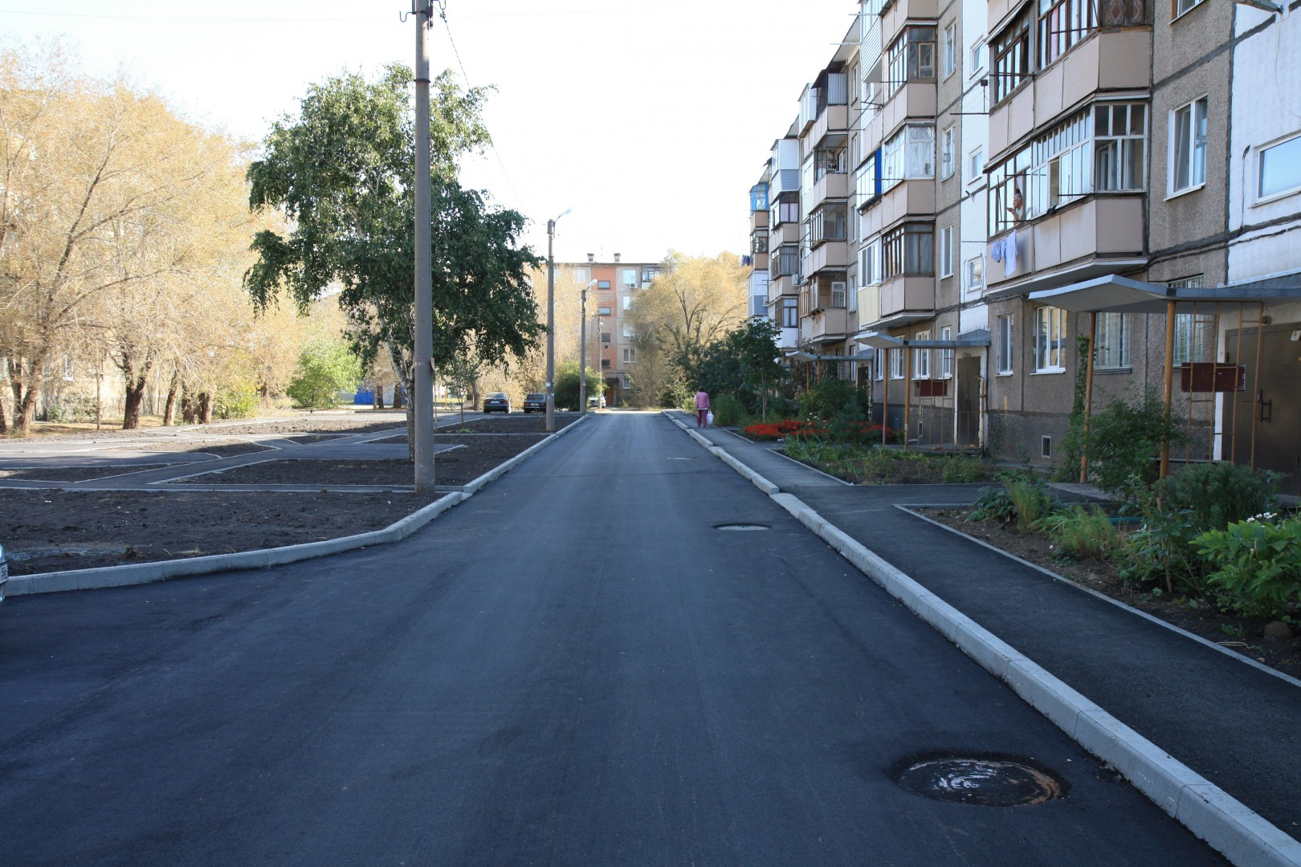  5
1. | Ремонт дворовых проездов |  |  | 1 м2 | 1082,0
2. | Установка скамеек |  |  | 1 шт. | 21376,0 | 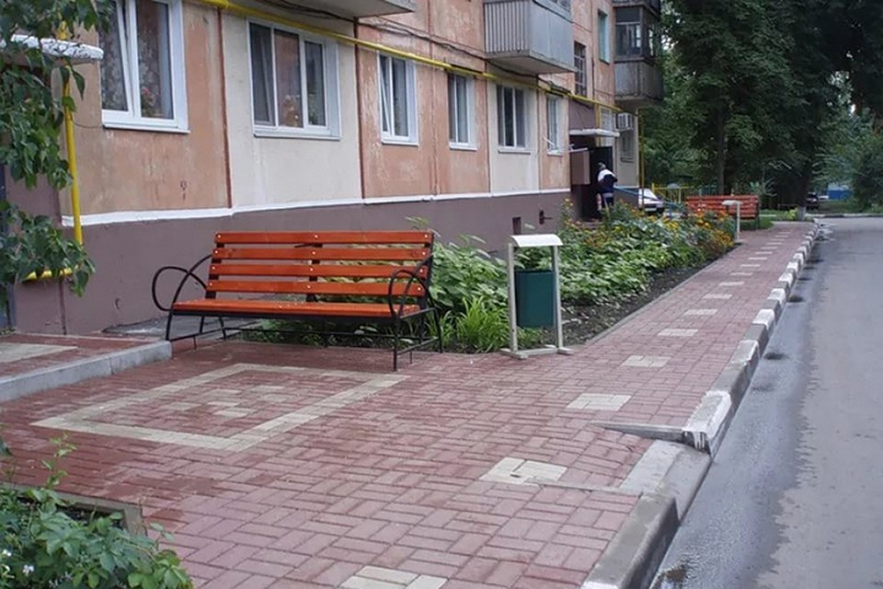
3. | Установка урн |  |  | 1 шт. | 3980,0 | 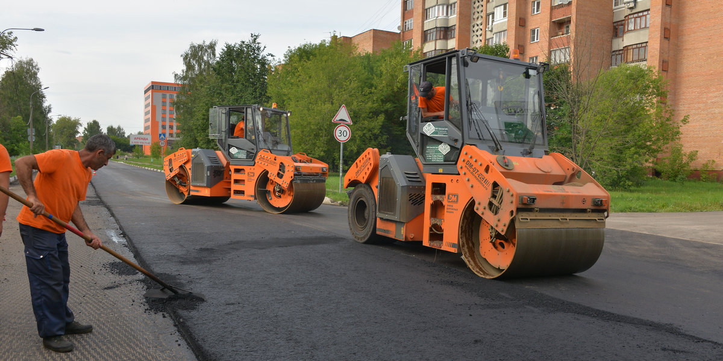  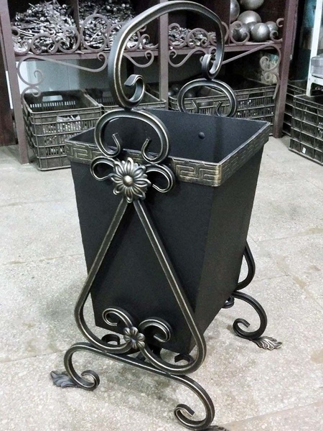
4. | Устройство проездов к территориям, прилегающим к многоквартирным домам |  |  | 1 м2 | 1292,0
5. | Обустройство тротуаров, мостовых (в том числе тротуарной плиткой):
5.1. | Устройство тротуаров асфальтобетонных |  |  | 1 м2 | 886,0 | 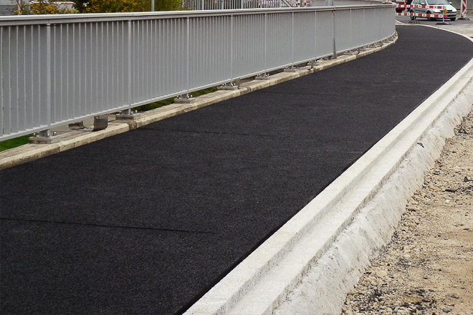  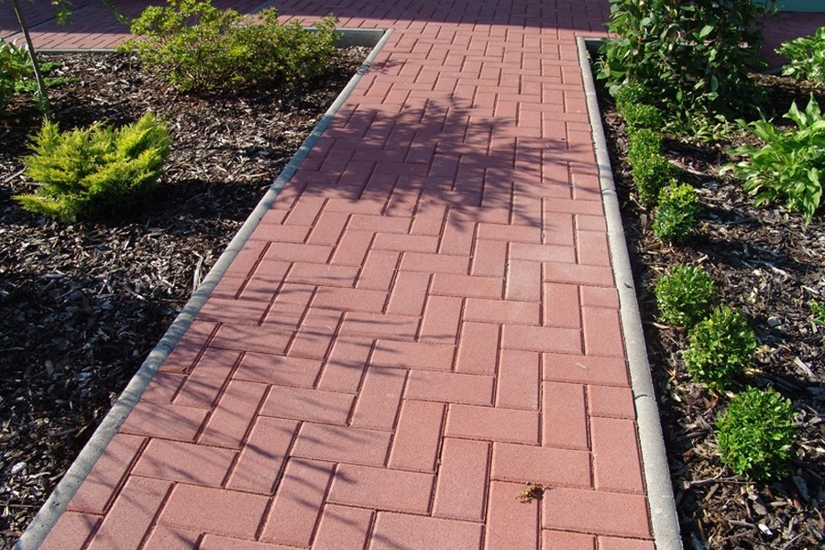
5.2. | Устройство тротуаров из тротуарной плитки |  |  | 1 м2 | 1286,0
6. | Установка бортовых камней |  |  | 1 м | 1104,0 | 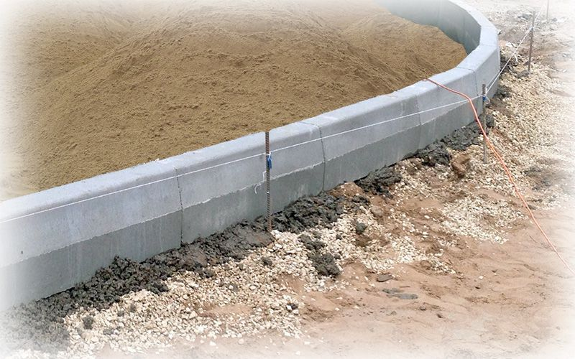
7. | Установка беседки со столом и скамейками |  |  | 1 к-т | 110000,0 | 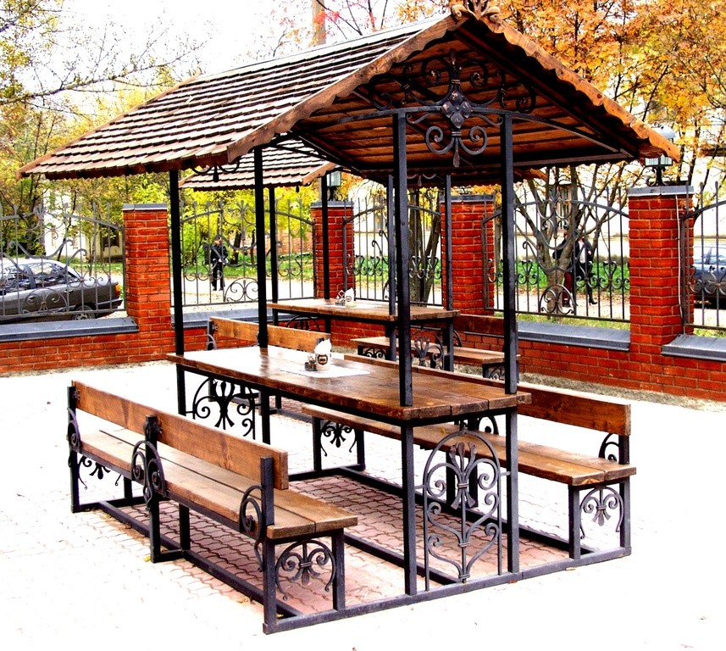
9. | Устройство гостевой стоянки (автомобильные парковки) |  |  | 1 м2 | 1292,0 | 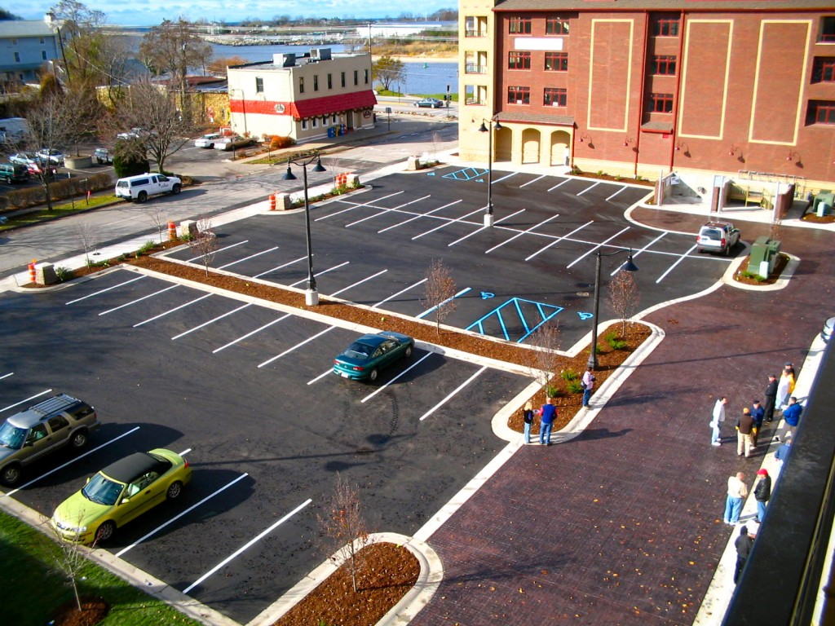  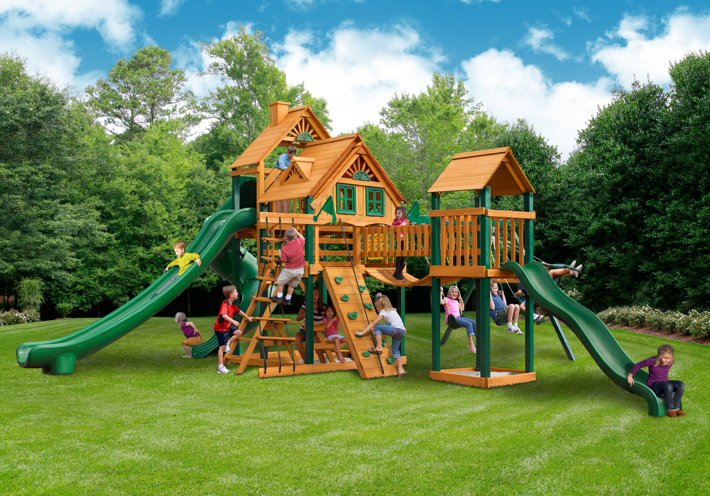
10. | Оборудование детской (игровой) площадки |  |  | 1  компле кс | 180000,0
11. | Оборудование спортивной площадки |  |  | 1  компле кс | 80000,0 | 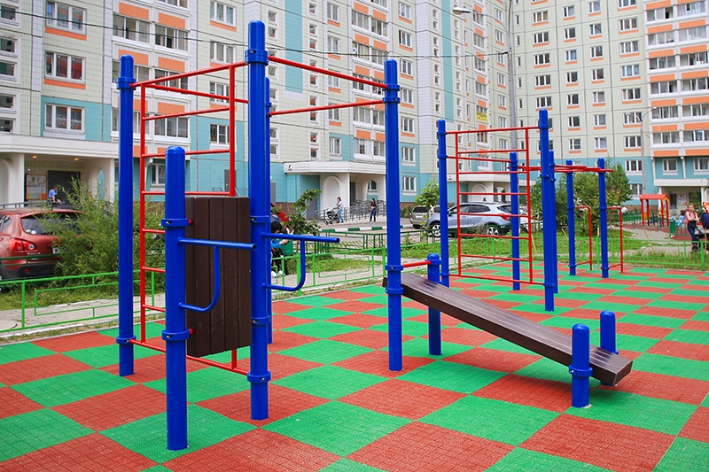
12. | Озеленение территории (деревья, кустарники, клумбы): |  |  |  |  | 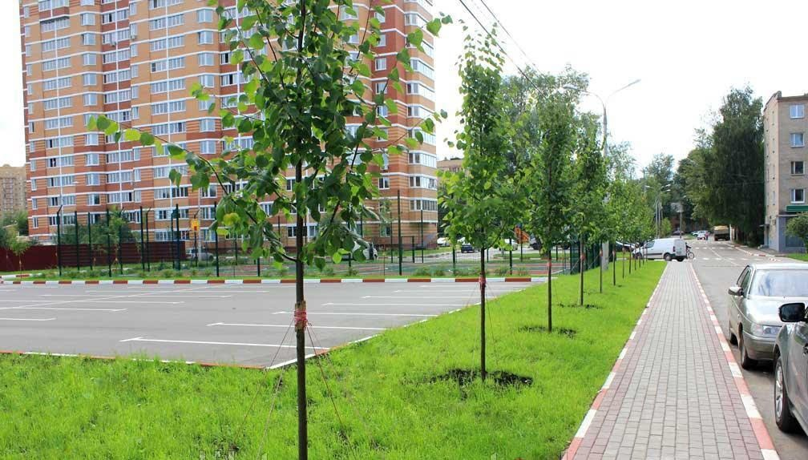
12.1. | Посадка деревьев |  |  | 1 саж.. | 3500,0
12.2. | Посадка кустарников |  |  | 1 куст. | 650,0 | 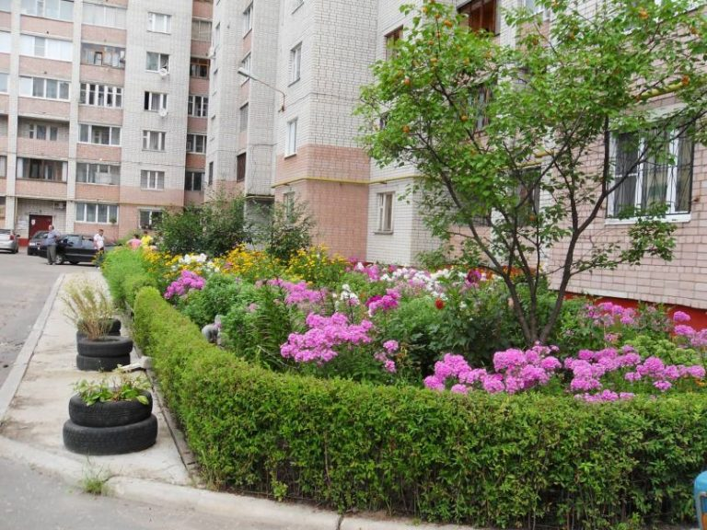  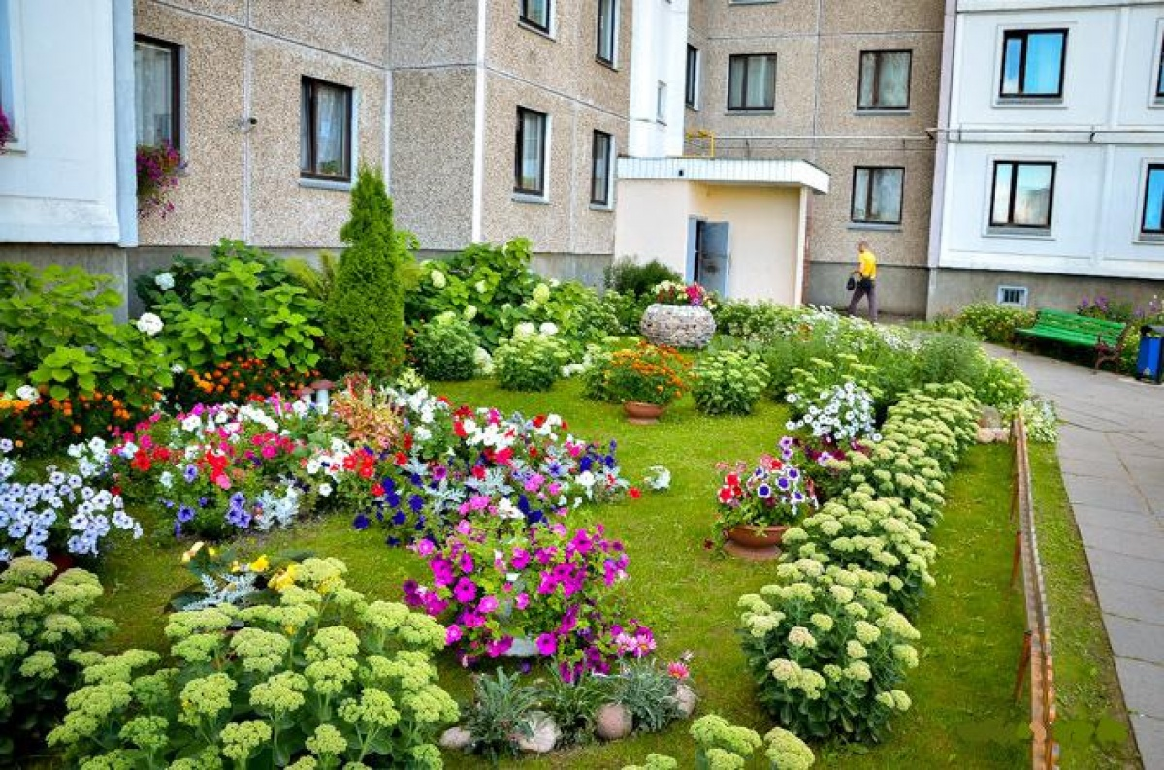
12.3. | Устройство клумб |  |  | 1 м2 | 550,0
13. | Устройство газонных ограждений, декоративные ограждения для клумб |  |  | 1 м2 | 3800,0 | 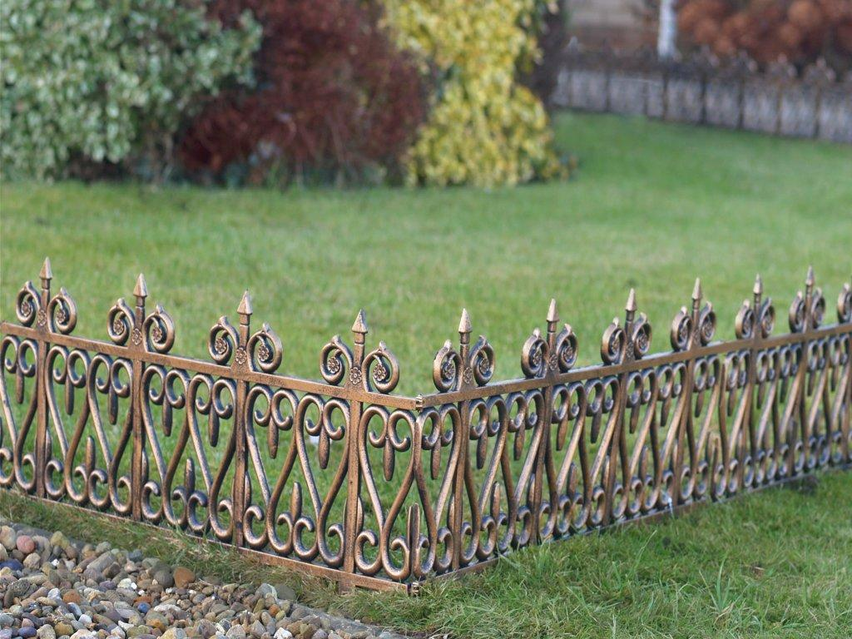
14. |  | Демонтаж хозяйственных построек (в том числе сараев) и строительство сараев:
14.1. | Демонтаж хозяйственных построек |  |  | 1  постро йка | 8000,0 | 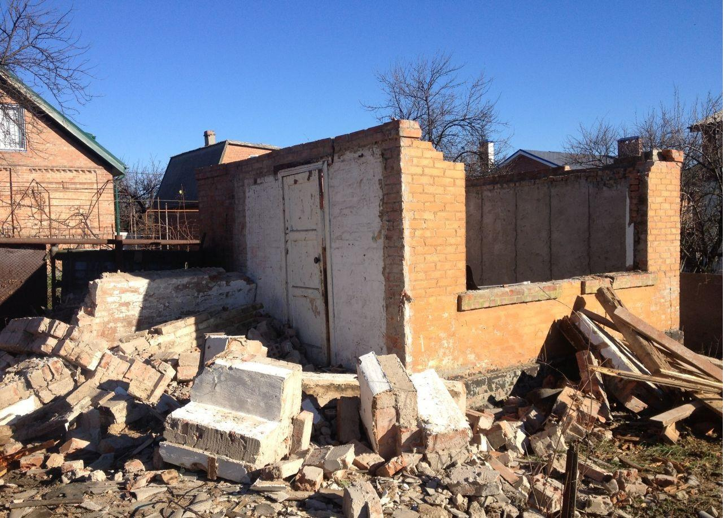
14.2. | Устройство хозяйственных построек |  |  | 1  постро йка | 48000,0 | 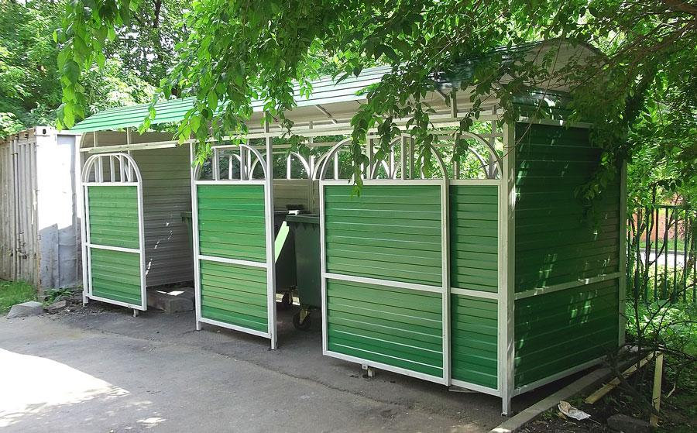
15. | Отсыпка дворовой территории (выравнивание) щебнем, песчано-гравийной смесью:
15.1. | Отсыпка территории щебнем |  |  | 1 м2 | 242,0 | 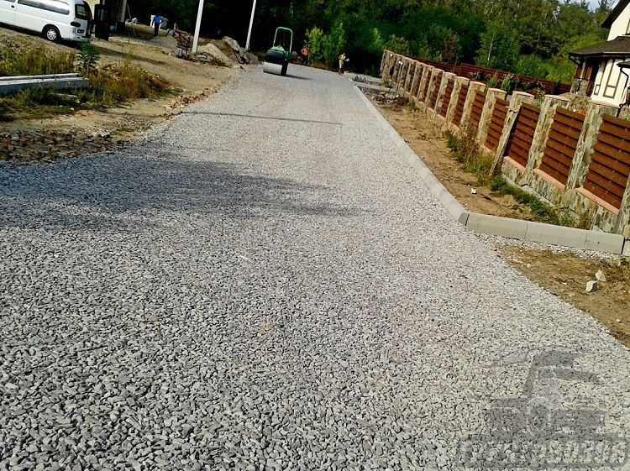
15.2. | Отсыпка территории песчано-гравийной смесью |  |  | 1 м2 | 220,0 | 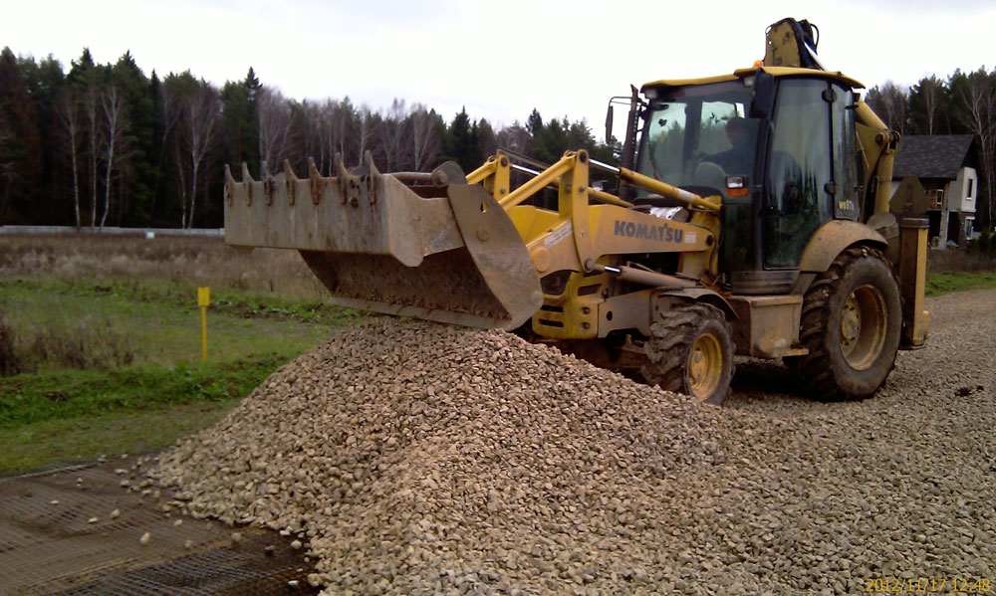
16. | Устройство площадок для выгула животных |  |  | 1 м2 | 320,0 | 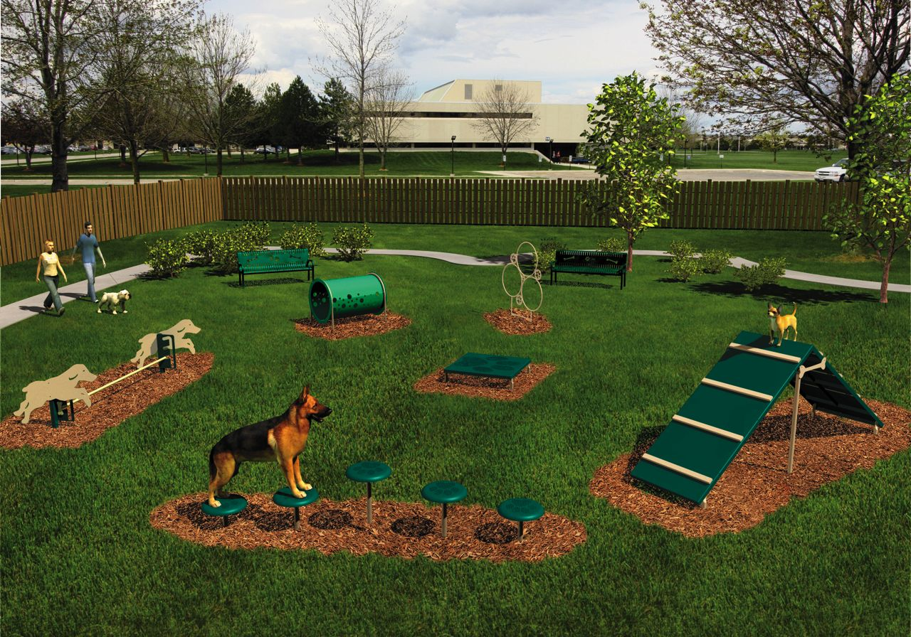
17. | Устройство хозяйственно-бытовых площадок для установки контейнеров-мусоросборников:
17.1. | на 1 - 2 контейнера |  |  | 1  площад ка | 80000,0 | 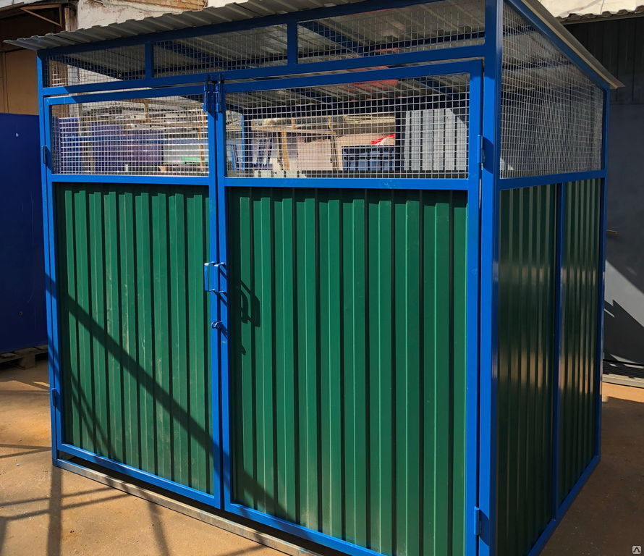
17.2. | на 5 - 6 контейнеров |  |  | 1  площад ка | 140000,0 | 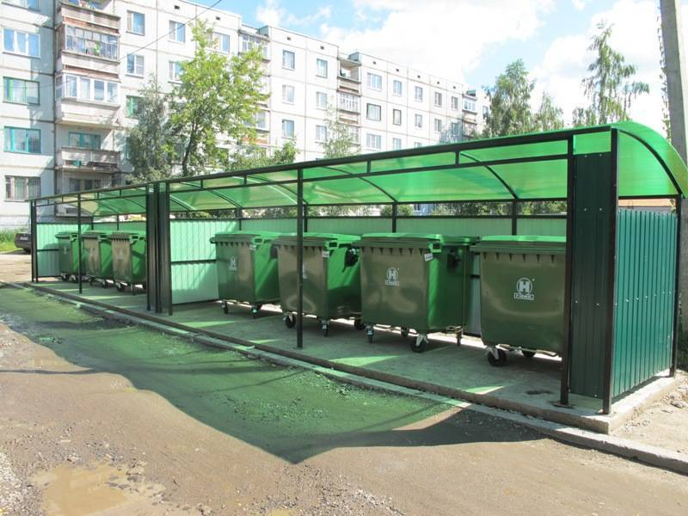
18. | Устройство наружного освещения дворовой территории |  |  | 1 м | 2474,0 | 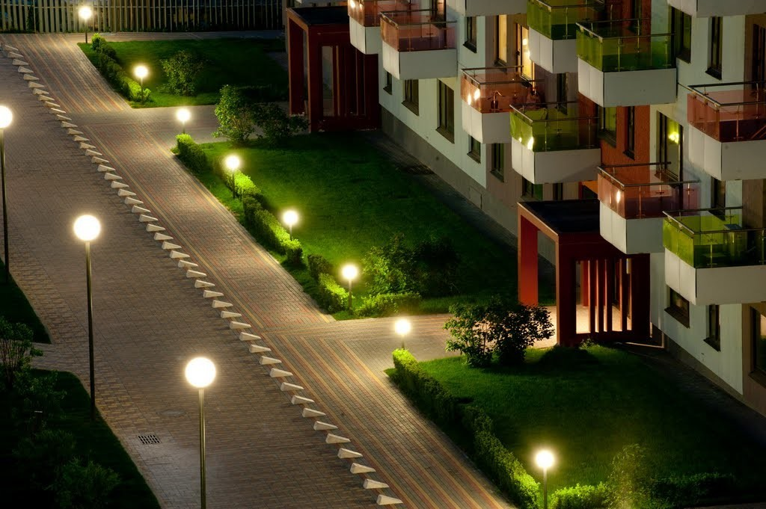
19. | Устройство наружного освещения детских и спортивных площадок:
20.1. | Детской площадки |  |  | 100 м2 | 2474,0 | 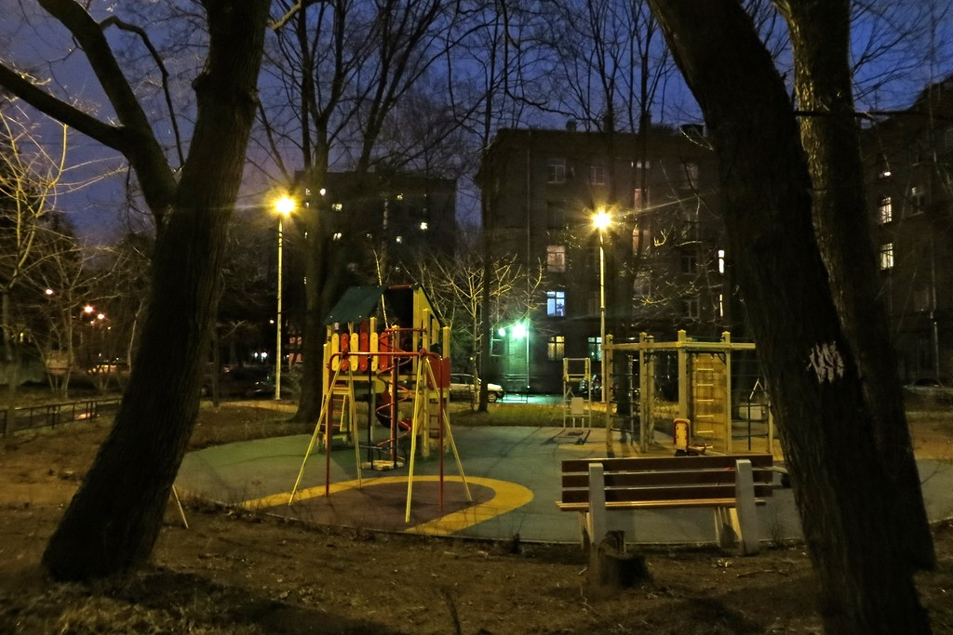
20.2. | Спортивной площадки |  |  | 200 м2 | 2840,0 | 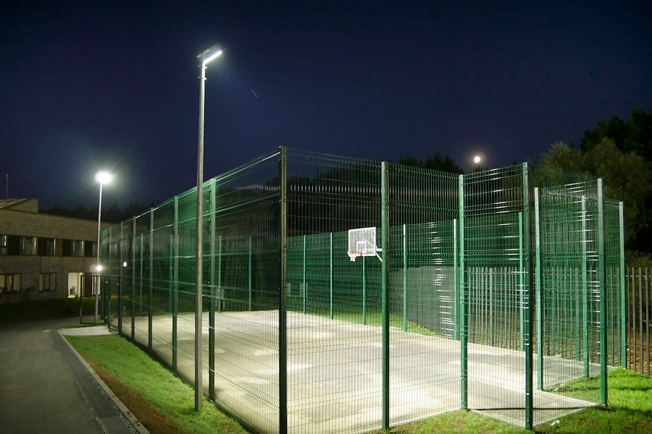

ПРИЛОЖЕНИЕ № 10
к муниципальной программе
«Формирование современной городской среды
на территории городского округа
«город Дербент»

Порядок
аккумулирования и расходования средств заинтересованных лиц, направляемых на выполнение дополнительного перечня работ по благоустройству дворовых территорий многоквартирных домов городского округа «город Дербент»

    - Общие положения

Настоящий Порядок определяет порядок аккумулирования и расходования средств заинтересованных лиц, направляемых на выполнение дополнительного перечня работ по благоустройству дворовых территорий многоквартирных домов городского округа «город Дербент» (далее - денежные средства), механизм контроля за их расходованием, а также устанавливает порядок и формы финансового и (или) трудового участия заинтересованных лиц в выполнении указанных работ.

Порядок и формы участия заинтересованных лиц в выполнении работ по благоустройству дворовых территорий многоквартирных
домов городского округа «город Дербент»

      - Заинтересованные лица принимают участие в выполнении работ по благоустройству дворовых территорий многоквартирных домов городского округа «город Дербент» в рамках дополнительного перечня работ по благоустройству дворовых территорий многоквартирных домов в форме финансового и (или) трудового участия.
      - Под формой финансового участия понимается минимальная доля финансового участия заинтересованных лиц в выполнении работ по благоустройству дворовой территории, определяемая как процент от стоимости указанных работ в рамках дополнительного перечня работ по благоустройству дворовых территорий многоквартирных домов, в размере, установленном органом государственной власти Республики Дагестан.
      - Под формой трудового участия понимается неоплачиваемая трудовая деятельность заинтересованных лиц, имеющая социально полезную направленность, не требующая специальной квалификации, к которой могут быть отнесены, в частности, работы по подготовке дворовой территории к началу работ (земляные работы, снятие старого оборудования, уборка мусора), покраска оборудования, озеленение территории, посадка деревьев, охрана объектов, предоставление строительных материалов, техники.
      - Форма участия заинтересованных лиц в выполнении работ по благоустройству дворовой территории и доля их финансового участия определяются решением общего собрания собственников помещений в многоквартирном доме, решением собственников здания и сооружения, расположенных в границах дворовой территории.
      - Финансовое и (или) трудовое участие заинтересованных лиц в выполнении работ по благоустройству дворовых территорий многоквартирных домов городского округа «город Дербент» должно подтверждаться документально в зависимости от избранной формы такого участия.
Документами, подтверждающими финансовое участие заинтересованных лиц, являются копии платежных поручений о перечислении денежных средств в доход городского бюджета.
Документы, подтверждающие финансовое участие заинтересованных лиц, представляются управляющими организациями, товариществами собственников жилья, жилищными, жилищно-строительными или иными специализированными потребительскими кооперативами, собственниками зданий и сооружений, расположенных в границах дворовой территории, (далее - представители заинтересованных лиц) в Администрации городского округа «город Дербент» (далее - администрация) в течение 2 рабочих дней со дня их перечисления.
Документами, подтверждающими трудовое участие заинтересованных лиц, являются отчет подрядной организации о выполнении работ по благоустройству дворовой территории, включающий информацию о выполнении указанных работ с трудовым участием граждан, отчет совета многоквартирного дома, лица, управляющего многоквартирным домом, о выполнении работ по благоустройству дворовой территории с трудовым участием граждан и выписки из протоколов общих собраний собственников помещений в многоквартирном доме, решений собственников здания и сооружения, расположенных в границах дворовой территории. При этом в качестве приложения к такому отчету представляются фотоматериалы (видеоматериалы), подтверждающие выполнение работ по благоустройству дворовой территории с трудовым участием граждан.
Документы, подтверждающие трудовое участие заинтересованных лиц, представляются представителями заинтересованных лиц в администрации территориальных округов в течение 5 рабочих дней со дня окончания выполнения работ по благоустройству дворовой территории.

Порядок аккумулирования и расходования денежных средств

      - В случае включения заинтересованными лицами в заявку на участие в отборе дворовых территорий городского округа «город Дербент» для формирования адресного перечня многоквартирных домов, дворовые территории которых подлежат благоустройству, (далее - заявка)
работ, входящих в дополнительный перечень работ по благоустройству дворовых территорий многоквартирных домов, денежные средства перечисляются представителями заинтересованных лиц в доход городского бюджета на лицевые счета, открытые администрациям территориальных округов в органе Федерального казначейства.
      - После формирования комиссией по проведению отбора дворовых территорий и наиболее посещаемой территории общего пользования (далее - общественная комиссия) адресного перечня многоквартирных домов, дворовые территории которых подлежат благоустройству, администрация заключают с представителями заинтересованных лиц соглашения, в которых указывается дворовая территория, подлежащая благоустройству, определяются порядок и сумма денежных средств, подлежащая перечислению представителями заинтересованных лиц, а также случаи, при которых осуществляется возврат аккумулированных денежных средств представителям заинтересованных лиц.
Соглашение рассматривается и подписывается представителями заинтересованных лиц в течение трех рабочих дней со дня его получения.
      - Объем денежных средств, подлежащих перечислению представителями заинтересованных лиц, определяется в соответствии со сметным расчетом согласно решению, принятому общим собранием собственников помещений в многоквартирном доме, решению собственников здания и сооружения, расположенных в границах дворовой территории, исходя из нормативной стоимости (единичных расценок) работ по благоустройству дворовых территорий многоквартирных домов, входящих в дополнительный перечень таких работ.
      - Перечисление денежных средств представителями заинтересованных лиц осуществляется в течение пяти рабочих дней со дня подписания соглашения.
      - В случае если денежные средства не перечислены в полном объеме в срок, установленный в пункте 3.4 настоящего раздела, то заявка такого многоквартирного дома в части выполнения дополнительного перечня работ по благоустройству дворовой территории выполнению не подлежит.
При этом адресный перечень многоквартирных домов, дворовые территории которых подлежат благоустройству, подлежит корректировке с включением следующих по очередности дворовых территорий, прошедших отбор, в пределах бюджетных ассигнований, предусмотренных в городском бюджете на соответствующий финансовый год и плановый период, и лимитов бюджетных обязательств на благоустройство дворовых территорий городского округа «город Дербент».
После корректировки общественной комиссией адресного перечня многоквартирных домов, дворовые территории которых подлежат благоустройству, заключение соглашения и перечисление денежных средств представителями заинтересованных лиц, дворовые территории которых были
включены в указанный адресный перечень, осуществляется в порядке и сроки, установленные пунктами 3.2 и 3.4 настоящего раздела.
      - После поступления в городской бюджет денежных средств от представителей заинтересованных лиц на сумму указанных поступлений в установленном порядке увеличиваются бюджетные ассигнования и лимиты бюджетных обязательств на текущий финансовый год на соответствующие цели.
      - Администрация осуществляют учет поступающих от представителей заинтересованных лиц денежных средств в разрезе многоквартирных домов, дворовые территории которых подлежат благоустройству.
      - Администрация обеспечивает ежемесячное опубликование данных о поступивших от представителей заинтересованных лиц денежных средствах в разрезе многоквартирных домов, дворовые территории которых подлежат благоустройству, на официальном информационном Интернет-портале городского округа «город Дербент» и ежемесячное направление указанных данных в адрес общественной комиссии.
      - Аккумулированные денежные средства расходуются администрацией на выполнение дополнительного перечня работ по благоустройству дворовых территорий городского округа «город Дербент» в соответствии с заявкой путем заключения и оплаты в установленном порядке муниципальных контрактов.
      - Возврат аккумулированных денежных средств представителям заинтересованных лиц осуществляется при условии экономии денежных средств, полученной при осуществлении закупки товаров, работ, услуг для обеспечения муниципальных нужд городского округа «город Дербент», а также в случае, если стоимость фактически выполненных работ по благоустройству дворовой территории ниже стоимости работ, предусмотренной муниципальным контрактом.
Администрация обеспечивает возврат аккумулированных денежных средств заинтересованным лицам не позднее 25 декабря текущего года.

ПРИЛОЖЕНИЕ № 11
к муниципальной программе
«Формирование современной городской среды на территории городского округа
«город Дербент»

Порядок
разработки, обсуждения с заинтересованными лицами и утверждения дизайн-проектов благоустройства дворовых территорий многоквартирных домов городского округа «город Дербент»

1. По обращениям собственников помещений в многоквартирных домах (далее - МКД), собственников иных зданий и сооружений, расположенных в границах дворовой территории МКД, подлежащей благоустройству Управляющие организации, товарищества собственников жилья, жилищный или иной специализированный потребительский кооператив (далее - уполномоченные лица) разрабатывает и согласовывает с собственниками помещений техническое задание на разработку дизайн-проекта. По результатам рейтингового голосавания по отбору общественных территорий, МБУ УЖКХ г. Дербент разрабатывает и согласовывает с лицам (или организациями) техническое задание на разработку дизайн-проекта благоустройства общественной территории. Согласованные с собственниками помещений и с лицами (или организациями) технические задания на разработку дизайн-проектов, МБУ УЖКХ г. Дербент направляет в администрацию городского округа «город Дербент» на утверждение.
2. Утвержденные главой администрации ГО «город Дербент» технические задания на разработку дизайн-проектов дворовых и общественных территорий МБУ УЖКХ г. Дербент представляет в Управление по делам архитектуры и градостроительства администрации городского округа «город Дербент». Управление по делам архитектуры и градостроительства администрации городского округа «город Дербент» в установленном порядке разрабатывает, либо заключает со специализированной организацией договор на разработку дизайн-проектов.
3. Разработанные дизайн-проекты благоустройства дворовой территории МКД и (или) общественной территории обсуждаются на общем собрании собственников помещений МКД либо лицом, уполномоченным общим собранием собственников помещений МКД, а также с заинтересованными лицам (или организациями), согласовываютсяв управлением по делам архитектуры и градостроительства г. Дербент и утверждаются Администрацией городского округа «город Дербент».
4. Муниципальная общественная комиссия для организации общественного обсуждения проекта муниципальной программы, проведения оценки предложений заинтересованных лиц, а также для осуществления контроля за реализацией муниципальной программы обсуждает представленные дизайн-проекты благоустройства дворовой территории МКД и общественной территории.
5. Рассмотренные и рекомендованные к утверждению муниципальной общественной комиссией дизайн-проекты утверждаются нормативно-правовым актом Администрации городского округа «город Дербент».

